CAD安装方法与下载地址
- 下载地址http://www.cr173.com/mac/123537.html#down-link
- 安装方法1.安装 Autodesk Autocad Standalone
2.Serial 355-78866561
3. Product Key 777C12
4. 安装完成
5. 开始激活
- 序列号355-78866561 777C12
- 详解：1.下载后解压，运行安装包中的dmg安装程序。
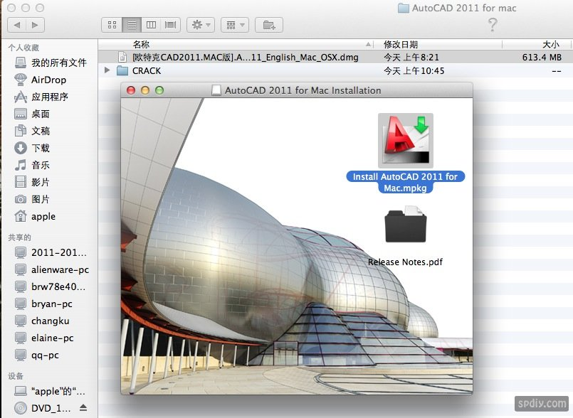

2.点击继续，来确定安装。
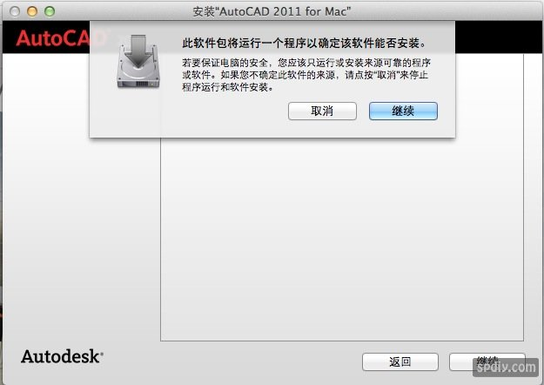
3、点击继续来安装。
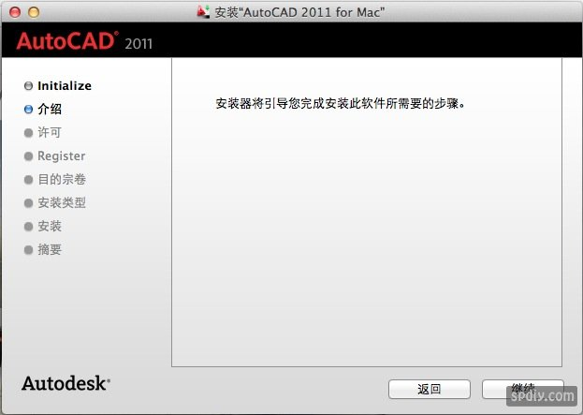
4.点击继续来同意许可。
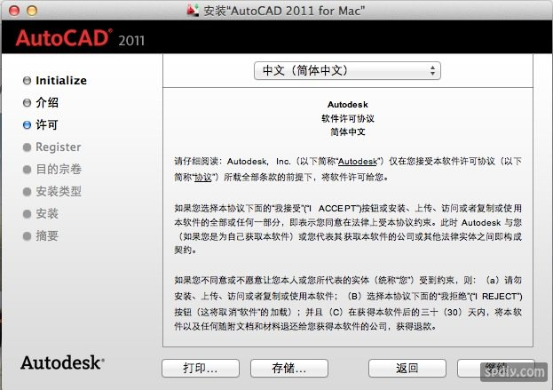 5. 输入序列号355-78866561 777C12，然后点击继续。
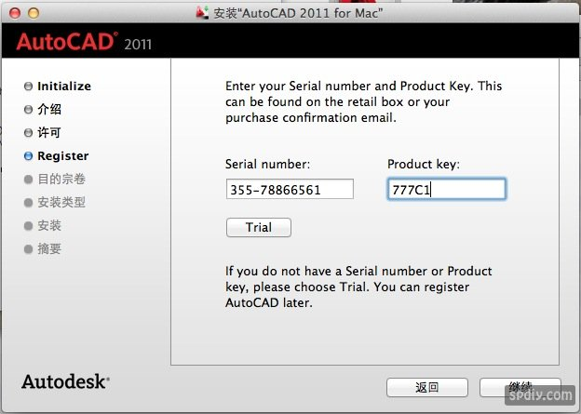

- 安装

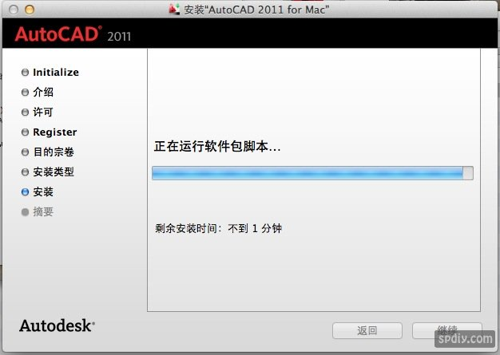
7.安装好后 .不要打开CAD程序，找到以下路径并操作：
应用程序----Autodesk---AutoCAD 2011（文件夹）---在“AutoCAD”图标上右键---选择“显示包内容”会自动打开一个新窗口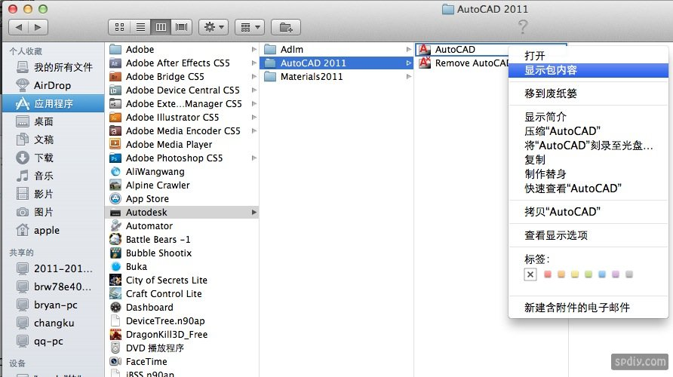

进入“Contents”文件夹----进入“MacOS”文件夹，会看到一个libadlmint.dylib文件。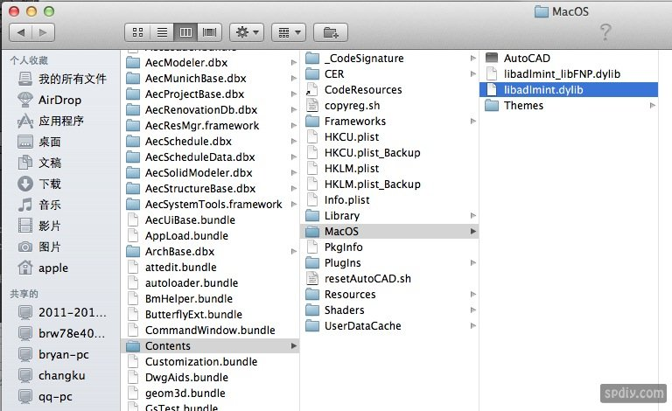
在下载的文件包中找到CRACK文件夹，把文件夹内的“libadlmint.dylib”文件粘贴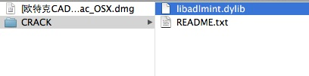
然后覆盖过去，并替换文件
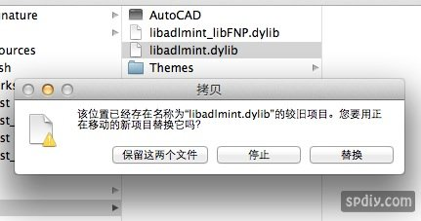
完成

